МИНИСТЕРСТВО НАУКИ И ВЫСШЕГО ОБРАЗОВАНИЯ РОССИЙСКОЙ ФЕДЕРАЦИИ

Федеральное государственное автономное образовательное учреждение высшего образования

«САНКТ-ПЕТЕРБУРГСКИЙ ГОСУДАРСТВЕННЫЙ УНИВЕРСИТЕТ   
АЭРОКОСМИЧЕСКОГО ПРИБОРОСТРОЕНИЯ»

КАФЕДРА №41

ЛАБОРАТОРНАЯ РАБОТА   
ЗАЩИЩЕНА С ОЦЕНКОЙ

РУКОВОДИТЕЛЬ

|  |  |  |  |  |
| --- | --- | --- | --- | --- |
| Кандидат технических наук |  |  |  | Е.Л. Турнецкая |
| должность, уч. степень, звание |  | подпись, дата |  | инициалы, фамилия |

|  |
| --- |
| Практическая работа №1 |
| Разработка диаграммы прецедентов |
|  |
|  |

РАБОТУ ВЫПОЛНИЛ

|  |  |  |  |  |  |
| --- | --- | --- | --- | --- | --- |
| СТУДЕНТ ГР. № | 2946 |  |  |  | И.Ю. Ермоленко |
|  |  |  | подпись, дата |  | инициалы, фамилия |

Санкт-Петербург 2022

**1 Цель работы**

Освоить разработку диаграмм прецедентов для пользователей ИС.

**2 Вариант № 4 Бассейн**

Дети занимаются в бассейне по расписанию в различных возрастных группах. У каждой группы есть тренер. Тренер может вести несколько групп. При записи в бассейн родители сообщают о ребенке следующие сведения: ФИО, дата рождения, адрес прописки, номер свидетельства о рождении. Каждый ребенок проходит медосмотр. Оплата услуг бассейна производится помесячно или единовременно за весь год.

С информационной системой работают следующие пользователи:

- администратор (ведет запись детей в группы плавания),

- клиенты (просматривают информацию об услугах бассейна и их стоимости),

- кассир (принимает оплату за услуги бассейна).

**3 Диаграмма прецедентов**

На рисунке 1 представлена диаграмма прецедентов

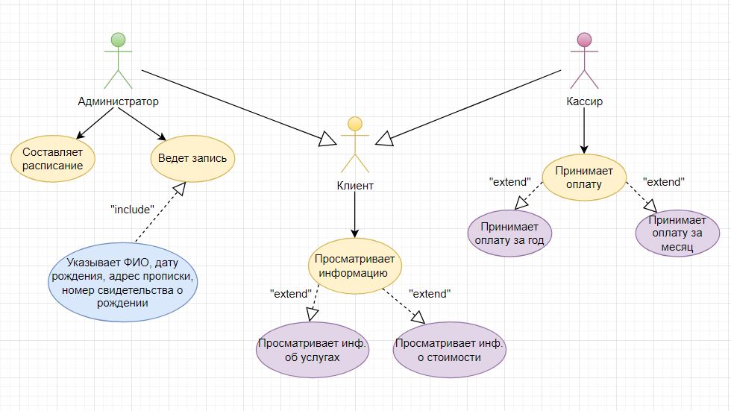

Рисунок 1 - Диаграмма прецедентов

**Выводы**

Была освоена разработка диаграмм прецедентов для пользователей ИС.

Диаграмма прецедентов – это тип поведенческой диаграммы UML, который часто используется для анализа различных систем. Они позволяют визуализировать различные типы ролей в системе и то, как эти роли взаимодействуют с системой.